Einverständniserklärung der Eltern zum Erhalt eines Leseausweises
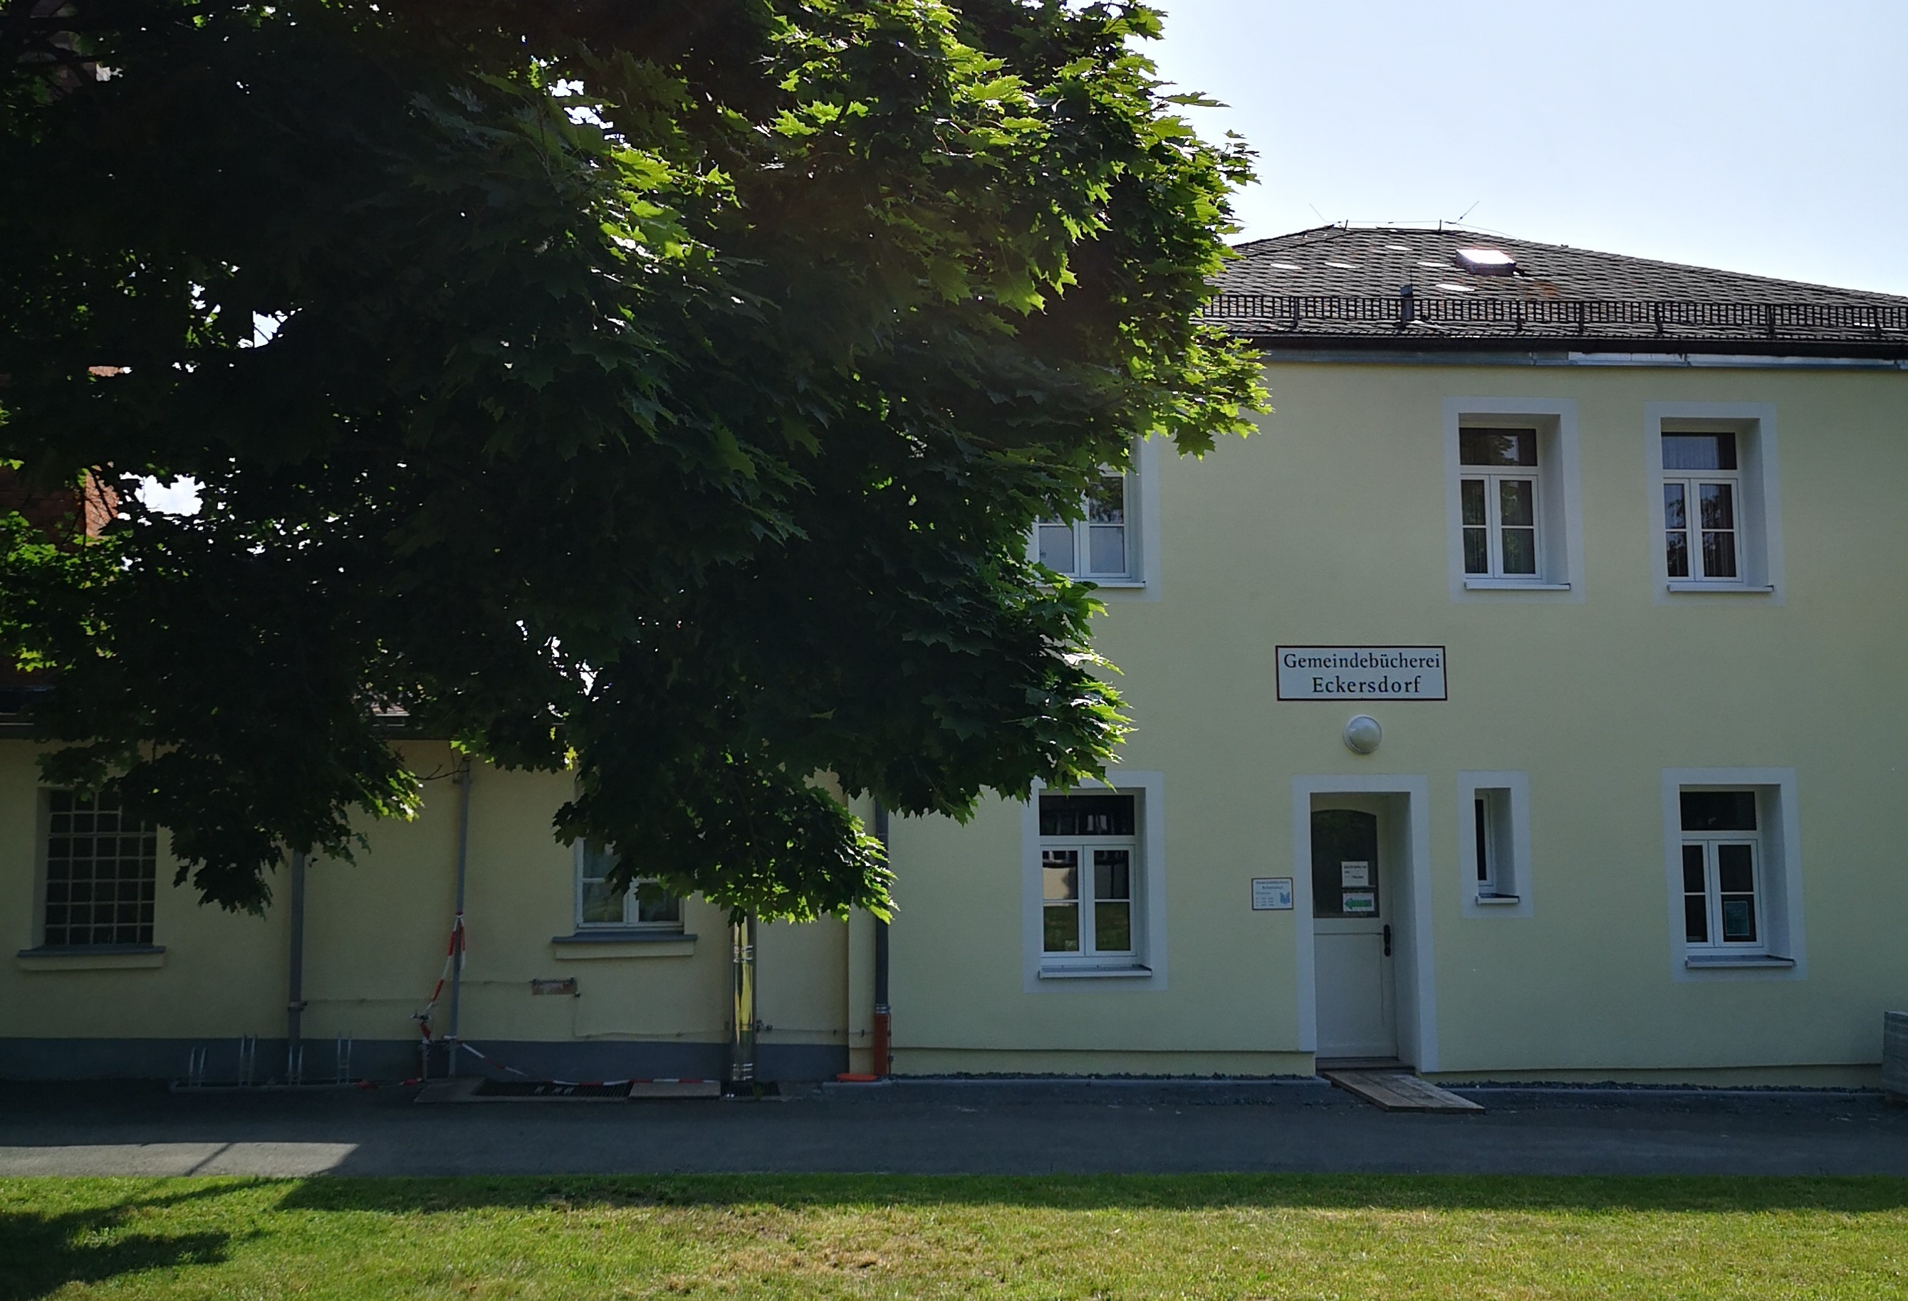

------------------------------------------------------------------------------------------------------------------------------------ Name, Vorname des Kindes

Straße, PZL, Ort

______________________ __________________________
Geburtstag des Kindes Telefonnummer

------------------------------------------------------------------------------------------------------------------------------------
E-Mail-Adresse

Ich erlaube meinem Kind, Leser(in) der Gemeindebücherei Eckersdorf zu werden.
Mein Kind darf aus dem Bestand der Gemeinde- und Schulbücherei Medien entleihen (Ausnahme: Medien mit Altersbegrenzung). Die Benutzungsordnung habe ich zur Kenntnis genommen und erkläre mich damit einverstanden.

------------------------------------------------------------------------------------------------------------------------------------
Ort, Datum, Unterschrift

